**PROJET GIT ET GITHUB**

1. Créez un dossier nommé learn_git
2. Cd (changer de répertoire) dans le dossier learn_git.
3. Créez un fichier nommé third.txt.
4. Initialisez un référentiel git vide.

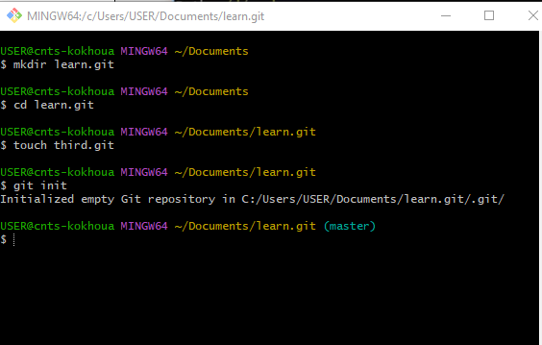

1. Ajoutez third.txt à la zone de préparation.
2. Validez avec le message "ajout de third.txt".
3. Vérifiez votre commit avec git log.
4. Créez un autre fichier appelé quatrième.txt.
5. Ajoutez quatrième.txt à la zone de préparation.
6. Validez avec le message "ajout de quatrième.txt"
7. Supprimez le fichier third.txt.
8. Ajoutez cette modification à la zone de préparation. (En utilisant la commande "git add. "

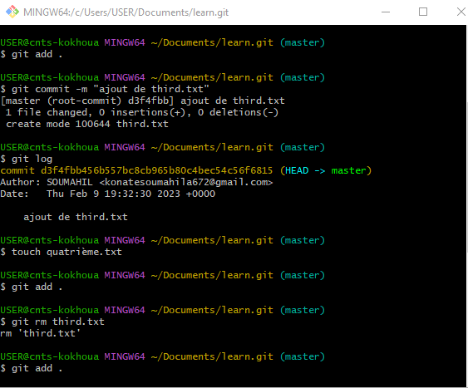

1. Validez avec le message "removing third.txt".
2. Vérifiez vos commits en utilisant git log.
3. Changez vos paramètres globaux en core.pager=cat

